**بولتن خبری هسته‌ای روسیه**

**عناوین خبرها:**

1. انستیتو کورچاتوف قصد دارد قدرتمندترین توکاماک روسی T15-MD را در آوریل راه‌اندازی کند. (وب‌سایت انرژی اتمی روسیه 2021/03/02)
2. ایالات متحده آمریکا 40 میلیارد دلار برای توسعه انرژی پاک هزینه خواهد کرد. (وب‌سایت انرژی اتمی روسیه 2021/03/04)
3. شرکت سوخت TVEL سایتی را برای تولید سوخت راکتور CFR-600 چین ساخته است. (وب‌سایت رسمی روس‌اتم 2021/03/03)
4. شرکت تنظیم‌کننده ASN فرانسه، عمر راکتورهای ۹۰۰مگاواتی را به ۵۰ سال تمدید کرد. (وب‌سایت انرژی اتمی روسیه 2021/02/26)
5. شرکت ВНИИНМ نسل اول سوخت MNUP را برای راکتور BREST-OD-300 تولید کرد. (وب‌سایت انرژی اتمی روسیه 2021/03/01)
6. در تعمیرات واحد شماره 1 نیروگاه هسته‌ای کورسک، از تجهیزات جدید برای خارج کردن قطعات گرافیت استفاده شد. (وب‌سایت رسمی روس‌اتم 2021/03/01)
7. پروتئین کایمریک از انسان در برابر تشعشع محافظت می‌کند. (وب‌سایت استرانا روس‌اتم 2021/03/01)
8. راکتور نوترون سریع CEFR در چین شروع به کار با بالاترین توان کرد. (وب‌سایت استرانا روس‌اتم 2021/03/01)
9. متخصصان اتم‌انرگوماش تعمیرات برنامه‌ریزی شده واحد چهارم نیروگاه هسته‌ای بلایارسک را در مدت 42 روز به پایان رساندند. (وب‌سایت انرژی اتمی روسیه 2021/03/03)
10. به گفته مجله Forbes، شرکت روس‌اتم در میان پنج شرکت برتر مسئولیت‌پذیر روسیه در حوزه محیط‌زیست قرار دارد. (وب‌سایت رسمی روس‌اتم 2021/02/26)
11. شرکت ЦНИИТМАШ کار ساخت مواد برای راکتورهای پیشرفته VVER-S و VVER-SKD را انجام می‌دهد. (وب‌سایت استرانا روس‌اتم 2021/03/02)
12. کارخانه الکتروشیمیایی روس‌اتم (ЭХЗ) در سال 2020 درآمد بی‌سابقه‌ای از محصولات ایزوتوپی بدست آورد. (وب‌سایت انرژی اتمی روسیه 2021/02/26)
13. شرکت НИИАР و ВНИИНМ مراحل جدیدی را برای توسعه سوخت مقاوم روسی (tolerant fuel) برای نیروگاه‌های هسته‌ای به پایان رساندند. (وب‌سایت انرژی اتمی روسیه 2021/03/04)
14. شرکت Framatome برای اولین‌بار با استفاده از پرینتر سه بعدی برخی قطعات راکتور را تولید کرد. (وب‌سایت استرانا روس‌اتم 2021/03/03)
15. نیمی از هزینه ساخت نیروگاه هسته‌ای 40 میلیارد دلاری لهستان توسط سرمایه گذاران آمریکایی تامین خواهد شد. (وب‌سایت انرژی اتمی روسیه 2021/03/04)
16. آژانس بین‌المللی انرژی اتمی در آوریل در مورد موضوعات مهمی در ایران رایزنی خواهد کرد. (وب‌سایت انرژی اتمی روسیه 2021/03/04)
17. شرکت‌های هلندی NRG, TU Delft, DIFFER و Thorizon کنسرسیومی جهت تسریع در توسعه راکتورهای نمک مذاب توریم تشکیل دادند. (وب‌سایت انرژی اتمی روسیه 2020/03/04)
18. دو سیستم اطلاعاتی روس‌انرگواتم رجیستری نرم‌افزارهای روسی را دریافت کردند. (وب‌سایت رسمی روس‌اتم 2021/02/26)
19. در نیروگاه هسته‌ای روستوف عملیات منحصر به فردی برای مدرنیزه کردن سیستم حفاظت از افزایش دور توربین (anti over speed protection of steam turbines) به انجام رسید. (وب‌سایت رسمی روس‌اتم 2021/03/04)
20. دانشگاه MEPhI دوقلوی دیجیتال (Digital twin) راکتور تحقیقاتی IRT را ایجاد می‌کند. (وب‌سایت انرژی اتمی روسیه 2021/03/04)

**\* عنوان مقاله خبری:**

بیل‌گیتس: انرژی هسته‌ای از نظر سیاسی کاملاً قابل قبول است و از نفت، زغال سنگ و گاز طبیعی ایمن‌تر است. (وب‌سایت انرژی اتمی روسیه 2021/03/02)

ترجمه:

دفتر نمایندگی سازمان انرژی اتمی ایران در مسکو

حسین عبدی

**\* انستیتو کورچاتوف قصد دارد قدرتمندترین توکاماک روسی T15-MD را در آوریل راه‌اندازی کند. (وب‌سایت انرژی اتمی روسیه 2021/03/02)**

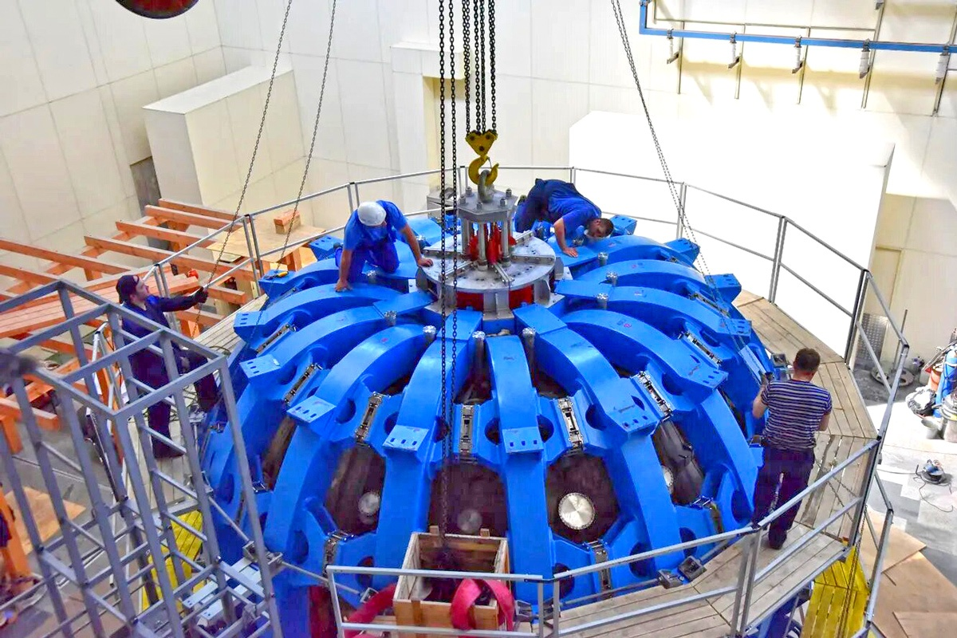

راه‌اندازی توکاماک T-15MD که توسط مرکز تحقیقات ملی انستیتو کورچاتوف ساخته شده است، احتمالا در اوایل آوریل انجام شود.

میخائیل کووالچوک، رئیس مرکز تحقیقات ملی انستیتو کورچاتوف، این موضوع را در حاشیه مراسم افتتاحیه فصل جدید مسابقات "کشور من - روسیه من" اعلام کرد.

کووالچوک ضمن ابراز امیدواری برای راه‌اندازی قدرتمندترین توکامک روسی T15-MD در آوریل، افزود: روسیه بنیانگذار اصلی همجوشی هسته‌ای کنترل شده است و اولین توکاماک جهان در انستیتو کورچاتوف در سال 1956 ساخته شده است.

<https://www.atomic-energy.ru/news/2021/03/02/111996>

**\* ایالات متحده آمریکا 40 میلیارد دلار برای توسعه انرژی پاک هزینه خواهد کرد. (وب‌سایت انرژی اتمی روسیه 2021/03/04)**

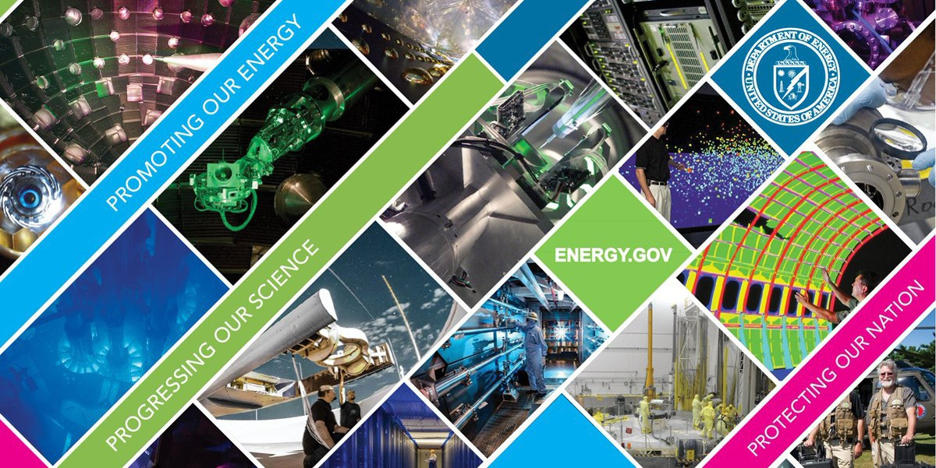

جنیفر گرانهلم، وزیر انرژی ایالات متحده آمریکا آمادگی این وزارت را برای اختصاص اعتبارات لازم برای اجرای برنامه توسعه انرژی پاک اعلام کرد. برنامه‌ای که طی چهار سال گذشته مورد استفاده قرار نگرفته است. رویترز گزارش داد که این وزارتخانه وام‌هایی بالغ بر 40 میلیارد دلار برای حمایت از تسریع توسعه انرژی پاک ارائه خواهد داد.

جنیفر گرانهلم گفت: ما آماده سرمایه‌گذاری در اتومبیل‌های مدرن، جذب کربن، راکتورهای پیشرفته و موارد دیگر هستیم.

اداره اعتبارات وزارت انرژی در سال 2009 در زمان دولت باراک اوباما تاسیس شد. در دوران ریاست جمهوری دونالد ترامپ، از این برنامه هیچ پشتیبانی نشد.

<https://www.atomic-energy.ru/news/2021/03/04/112104>

**\* شرکت سوخت TVEL سایتی را برای تولید سوخت راکتور CFR-600 چین ساخته است. (وب‌سایت رسمی روس‌اتم 2021/03/03)**

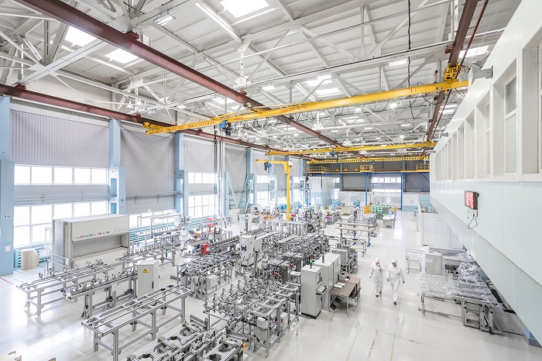

در کارخانه ماشین‌سازی МСЗ (بخشی از شرکت TVEL) در الکترواستال مسکو، سایتی برای ساخت سوخت راکتور CFR-600 ساخته شده است. راکتور CFR-600 پروژه برجسته چین در زمینه راکتورهای نوترون سریع است.

این سایت جدید برای تحقق قرارداد صادرات بین TVEL و شرکت چینی CNLY (بخشی از شرکت CNNC) برای تأمین سوخت راکتور در حال ساخت CFR-600 ایجاد شده است. طبق این قرارداد شرکت سوخت TVEL به مدت هفت سال سوخت این راکتور را تامین خواهد کرد. زمان شروع تأمین سوخت برای سال 2023 برنامه ریزی شده است.

ناتالیا نیکی پلووا، رئیس شرکت TVEL گفت: صنعت هسته‌ای روسیه دارای چهل سال تجربه منحصر به فرد در کار با راکتورهای نوترون سریع و همچنین تولید سوخت برای چنین تأسیساتی است. اولین راکتور نوترون سریع چینی CEFR از سال 2010، با سوخت تولید شده در کارخانه ماشین‌سازی МСЗ کار می‌کند و برای تأمین سوخت راکتور CFR-600، تیمی از متخصصان کارخانه ماشین‌سازی МСЗ و شرکت TVEL با موفقیت یک پروژه پیشرفته را برای مدرنیزه کردن تولید به اتمام رساندند.

<https://www.rosatom.ru/journalist/arkhiv-novostey/predpriyatie-toplivnoy-kompanii-rosatoma-tvel-sozdalo-uchastok-po-proizvodstvu-topliva-dlya-reaktora/>

**\* شرکت تنظیم‌کننده ASN فرانسه، عمر راکتورهای ۹۰۰مگاواتی را به ۵۰ سال تمدید کرد. (وب‌سایت انرژی اتمی روسیه 2021/02/26)**

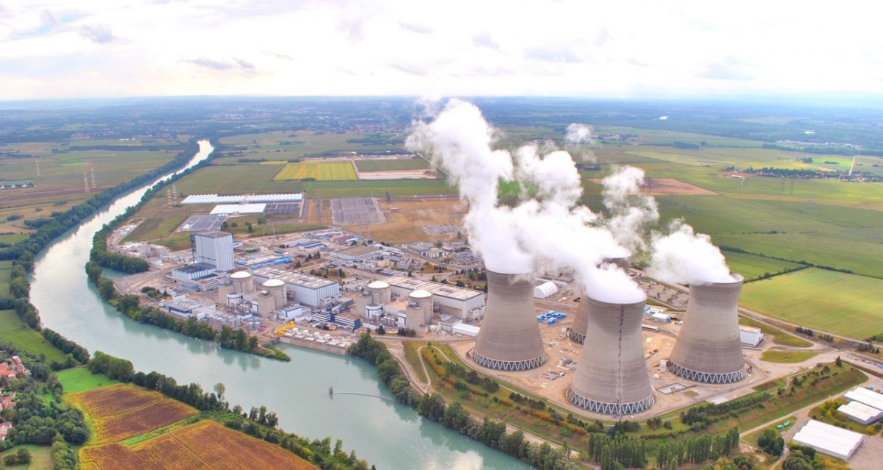

سازمان ایمنی هسته‌ای فرانسه (Autorité de Sûreté Nucléaire, ASN) الزامات مناسب برای ادامه کار راکتورهای ۹۰۰ مگاواتی شرکت EDF را برای بیش از 40 سال تعیین کرد. شرکت ASN معتقد است اقدامات برنامه‌ریزی شده توسط EDF، همراه با اقدامات تجویز شده توسط ASN، عملکرد ایمن واحدهای فرانسوی را برای 10 سال آینده تضمین می‌کند.

شرکت EDF فقط از سه نوع راکتور PWR با ظرفیت 900 مگاوات، 1300 مگاوات و 1450 مگاوات بهره‌برداری می‌کند. در فرانسه اکنون 32 راکتور با ظرفیت 900 مگاوات در حال کار هستند که بین سال‌های 1977 تا 1988 به بهره‌برداری تجاری رسیده‌اند و بر این اساس قدیمی‌ترین نیروگاه‌های هسته‌ای این کشور هستند.

<https://www.atomic-energy.ru/news/2021/02/25/111918>

**\* شرکت ВНИИНМ نسل اول سوخت MNUP را برای راکتور BREST-OD-300 تولید کرد. (وب‌سایت انرژی اتمی روسیه 2021/03/01)**

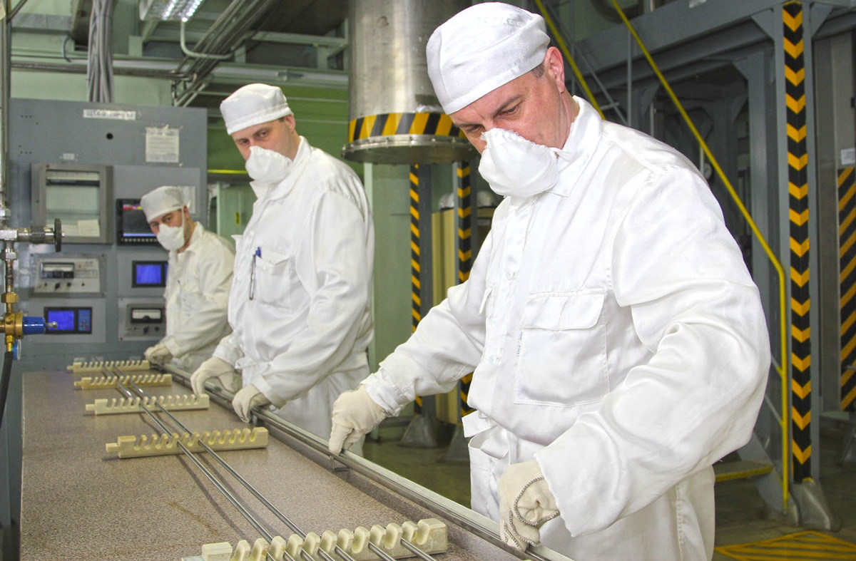

متخصصان شرکت ВНИИНМ (بخشی از شرکت سوخت TVEL) پروژه تولید میله‌های سوخت راکتور نوترون سریع BREST-OD-300 را بر اساس سوخت نیترید اورانیوم-پلوتونیوم را انجام دادند. این پروژه اساس تولید صنعتی سوخت MNUP خواهد بود كه در چارچوب پروژه استراتژیك "دستیابی به موفقیت" انجام شده است.

به موازات این کار، بخش سوخت شرکت روس‌اتم به کار در زمینه تولید نسل دوم میله‌های سوخت برای راکتور BREST-OD-300 با سطح کیفیت سوختن (burnup) بالاتر ادامه می‌دهد. سوختی که از پردازش مجدد سوخت MNUP تولید می‌شود.

الکساندر اوگریوموف، معاون علمی و فنی شرکت سوخت TVEL گفت: نتایج کار تحقیقاتی در مورد سوخت MNUP برای راکتور BREST به طور قابل توجهی تولید و توسعه سوخت نیترید نسل بعدی راکتورهای نوترون سریع BN-1200M را تسریع می‌کند. در سال 2022، برنامه‌ریزی شده است که مجتمع‌های سوخت آزمایشی با میله‌های سوخت از نوع BN-1200M برای انجام آزمایشات، در راکتور BN-600 بارگذاری شود.

<https://www.atomic-energy.ru/news/2021/03/01/111934>

**\* در تعمیرات واحد شماره 1 نیروگاه هسته‌ای کورسک، از تجهیزات جدید برای خارج کردن قطعات گرافیت استفاده شد. (وب‌سایت رسمی روس‌اتم 2021/03/01)**

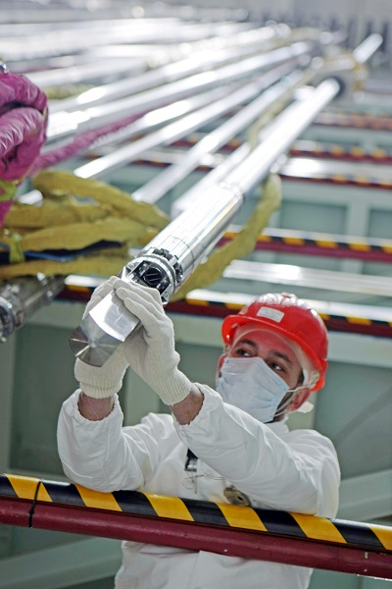

برای اولین بار، در تعمیرات برنامه‌ریزی شده واحد شماره 1 نیروگاه هسته‌ای کورسک، تجهیزات جدیدی برای خارج کردن قطعات گرافیت مورد استفاده قرار گرفت. در طی فرآیند تعمیرات، گرد و غبار، تکه‌ها و ذرات گرافیت با اشکال و اندازه‌های مختلف وارد شکاف بین بلوک‌های گرافیتی می‌شوند. به منظور پاکسازی این شکاف‌ها، تجهیزات جدیدی تولید شده است.

پیش از این، پاکسازی یک کانال از بلوک‌های گرافیتی حدود هشت ساعت طول می‌کشید. اکنون با کمک تجهیزات جدید، عملیات پاکسازی فقط 15 دقیقه طول می‌کشد.

استفاده از این تجهیزات در نیروگاه هسته‌ای با راکتور RBMK به کاهش بار دوز در پرسنل و کاهش زمان تعمیرات کمک می‌کند.

<https://www.rosatom.ru/journalist/arkhiv-novostey/kurskaya-aes-v-khode-remonta-energobloka-1-primeneno-novoe-oborudovanie-dlya-izvlecheniya-elementov-/>

**\* پروتئین کایمریک از انسان در برابر تشعشع محافظت می‌کند. (وب‌سایت استرانا روس‌اتم 2021/03/01)**

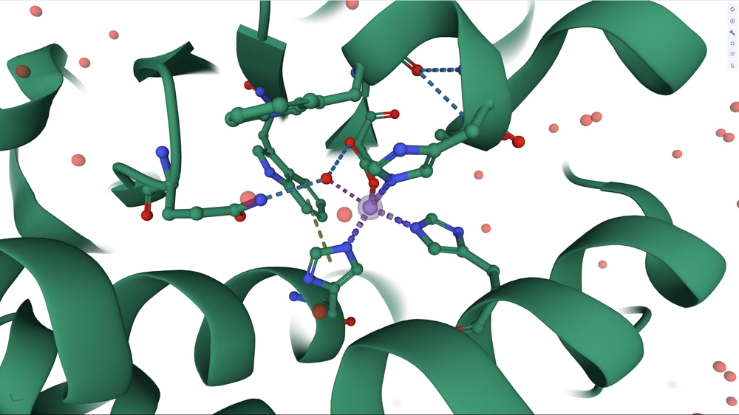

موسسه کورچاتوف پروتئین کایمریکی را سنتز کرد که که از انسان در برابر تشعشع محافظت می‌کند. بر اساس آن، می‌توان دارویی برای درمان آسیب‌های پرتویی و همچنین محافظت از سلول‌های سالم در طول پرتودرمانی تولید کرد.

در انستیتوی مشترک تحقیقات هسته‌ای (ОИЯИ) نیز روی موضوع مشابه‌ای کار می‌کنند. آنها در حال مطالعه radioprotective protein of the tardigrades هستند.

به گفته آژانس بین‌المللی تحقیقات سرطان،در سال ۲۰۲۰ حدود 19.3 میلیون مورد جدید سرطان در جهان ثبت شده است. حدود نیمی از بیماران مبتلا به تومورهای بدخیم در برخی مراحل درمانی تحت پرتودرمانی قرار می‌گیرند. سلول‌های سالم نسبت به سلول‌های سرطانی حساسیت بیشتری در برابر تشعشعات یونیزاسیون دارند و این یک مشکل بزرگ است. برای کاهش اثر مخرب، از حفاظ‌های رادیویی (radioprotectors) استفاده می‌شود، اما بسیاری از این داروها عوارض جانبی دارند که استفاده از آن‌ها را محدود می‌کند.

<https://strana-rosatom.ru/2021/03/01/%d1%85%d0%b8%d0%bc%d0%b5%d1%80%d0%bd%d1%8b%d0%b9-%d0%b1%d0%b5%d0%bb%d0%be%d0%ba-%d0%b7%d0%b0%d1%89%d0%b8%d1%82%d0%b8%d1%82-%d1%87%d0%b5%d0%bb%d0%be%d0%b2%d0%b5%d0%ba%d0%b0-%d0%be%d1%82-%d1%80%d0%b0/>

**\* راکتور نوترون سریع CEFR در چین شروع به کار با بالاترین توان کرد. (وب‌سایت استرانا روس‌اتم 2021/03/01)**

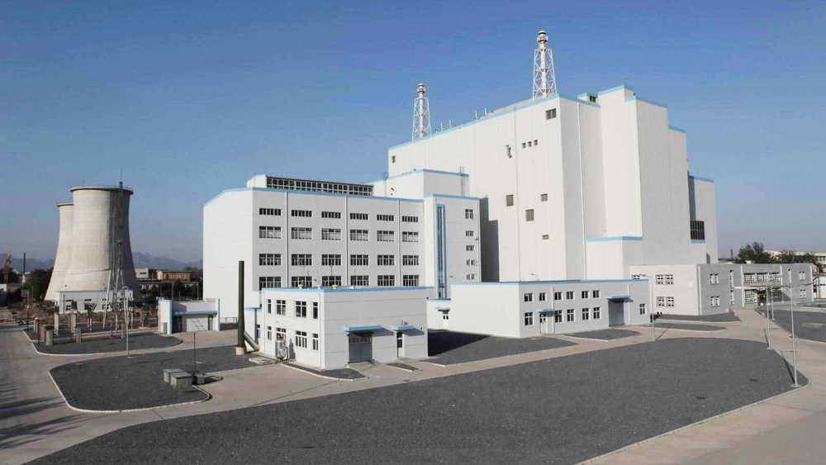

در 15 فوریه سال ۲۰۲۱، راکتور CEFR پس از تعمیرات برنامه‌ریزی شده با بالاترین توان شروع به کار کرد.

راکتور CEFR یک راکتور نوترون سریع از نوع استخری است که با خنک‌کننده سدیم مذاب کار می‌کند. این راکتور توسط ОКБМ و با همکاری شرکت گیدروپرس (Гидропресс)، انستیتو مهندسی НИКИЭТ و موسسه کورچاتوف و با حمایت روسیه در انستیتوی انرژی اتمی چین (CIAE) ساخته شده است. توان حرارتی این راکتور، 65 مگاوات است.

براساس تکنولوژی راکتور CIAE، راکتور CFR-600 طراحی شد. اولین واحد از سال 2017 در استان فوجیان در حال ساخت است و دومین واحد از دسامبر 2020 شروع به ساخت شده است. این راکتورها از سوخت MOX استفاده خواهند کرد. همچنین برنامه‌هایی برای ساخت صنعتی CFR با ظرفیت ۱۲۰۰-۱۰۰۰مگاوات در نظر گرفته شده است. ساخت آن ممکن است در سال 2028 آغاز شود.

<https://strana-rosatom.ru/2021/03/01/%d0%ba%d0%b8%d1%82%d0%b0%d0%b9%d1%81%d0%ba%d0%b8%d0%b9-%d1%80%d0%b5%d0%b0%d0%ba%d1%82%d0%be%d1%80-%d0%bd%d0%b0-%d0%b1%d1%8b%d1%81%d1%82%d1%80%d1%8b%d1%85-%d0%bd%d0%b5%d0%b9%d1%82%d1%80%d0%be%d0%bd/>

**\* متخصصان اتم‌انرگوماش تعمیرات برنامه‌ریزی شده واحد چهارم نیروگاه هسته‌ای بلایارسک را در مدت 42 روز به پایان رساندند. (وب‌سایت انرژی اتمی روسیه 2021/03/03)**

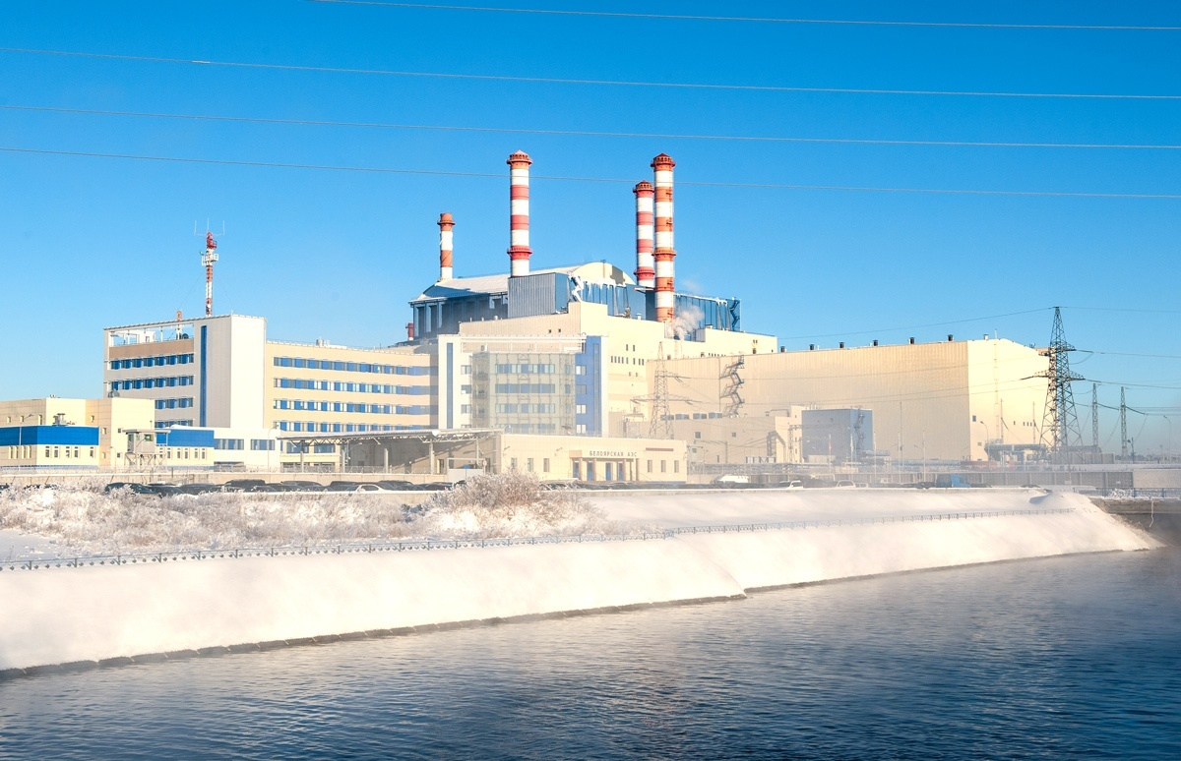

متخصصان شرکت اتم‌انرگوماش طی 42 روز تعمیرات سیلندر فشار قوی، سیستم‌های کنترل و حفاظت اضطراری توربین شماره 7 را انجام دادند. علاوه بر این، پمپ ها و سیستم تهویه و الکترو موتورهای مربوطه و همچنین شیرهای اطمینان مولدهای بخار تعمیر شدند. بازرسی در حین بهره برداری از خطوط لوله و تجهیزات، بازرسی و تعمیراساسی پمپ مدار اول (3GTSN-1)، تعمیر نیمه اساسی ژنراتور (T3V-890A2U3)TG-7 و سیستم تحریک با خروج روتور آن ، بخش دیگری از این تعمیرات بود. همچنین 15 واحد از مبدل‌های گرمایی تمیز شد.

آلکسی سولوویف ، معاون سرمهندس Уралатомэнергоремонт گفت: در این کار 396 نفر از متخصصان اورال، 122 نفر از متخصصان بالاکوو، کالینین، نوواوارونژ، ولگودونسک و کولسک حضور داشتند. از همه پرسنل تست COVID-19 گرفته شد و کار با استفاده از تجهیزات حفاظتی مناسب و در چند شیفت سازماندهی شد.

<https://www.atomic-energy.ru/news/2021/03/03/112036>

**\* به گفته مجله Forbes، شرکت روس‌اتم در میان پنج شرکت برتر مسئولیت‌پذیر روسیه در حوزه محیط‌زیست قرار دارد. (وب‌سایت رسمی روس‌اتم 2021/02/26)**

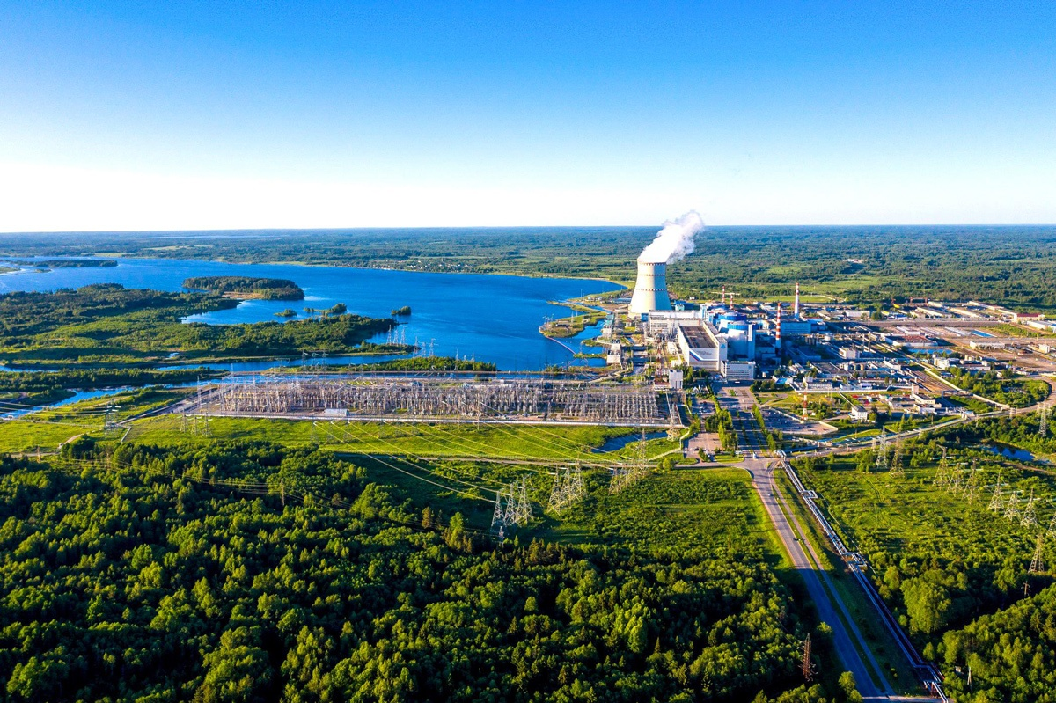

به نوشته مجله Forbes، شرکت روس‌اتم در میان پنج شرکت برتر مسئولیت‌پذیر در حوزه زیست‌حیطی قرار گرفت. روس‌اتم برای بهبود کیفیت زندگی مردم، در جهت توسعه پایدار جهانی گام برمی‌دارد. در همین راستا، مهم‌ترین جنبه توسعه پایدار، اصل عدم آسیب‌رسانی (Do no significant harm) است، که به معنای به حداقل رساندن آلودگی و تأثیر منفی بر اکوسیستم‌ها، مصرف بهینه آب و همچنین استفاده از چرخه تولید بسته است.

در اکتبر سال 2020، روس‌اتم به پیمان جهانی سازمان ملل پیوست و تعهد نامه‌ای را امضا کرد. روس‌اتم متعهد شد که در اجرای 10 اصل پیمان جهانی سازمان ملل در زمینه حقوق بشر، روابط کاری، محیط‌زیست و مبارزه با فساد تلاش کند و در این راستا گام بردارد. در دسامبر سال 2020، روس‌اتم همچنین به عضویت انجمن the United Nations Global Compact درآمد.

کارشناسان Forbes برای این رتبه‌بندی، چگونگی تأثیر فعالیت‌های شرکت‌های روسی بر محیط‌زیست را مورد تجزیه و تحلیل قرار دادند. برای این رتبه‌بندی، چهار معیار با وزن یکسان (25٪) در نظر گرفته شد: "کاهش آسیب"، "سیاست زیست ‌محیطی"، "استفاده از منابع" و "ارزیابی تخصصی".

<https://www.rosatom.ru/journalist/arkhiv-novostey/rosatom-voshel-v-pervuyu-pyaterku-samykh-ekologicheski-otvetstvennykh-kompaniy-rossii-po-versii-zhur/>

**\* شرکت ЦНИИТМАШ کار ساخت مواد برای راکتورهای پیشرفته VVER-S و VVER-SKD را انجام می‌دهد. (وب‌سایت استرانا روس‌اتم 2021/03/02)**

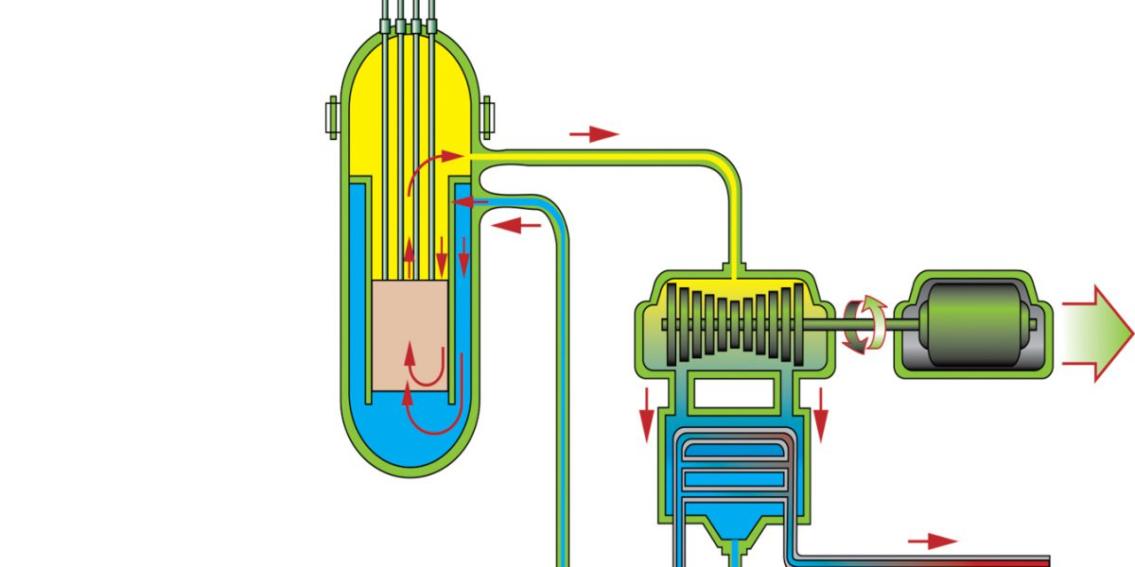

برای ساخت پروژه راکتور فوق بحرانی VVER-SKD، باید از ترکیبات فلزی با مقاومت بالا در برابر جوشکاری استفاده شود. برای پروژه راکتور VVER-S، شرکت ЦНИИТМАШе ساختار فولاد 15Kh2NMFA را بهبود بخشید.

نمونه‌های ساخته شده برای ارزیابی مقاومت در برابر تابش، پارامترهای استحکامی و مقاومت در برابر خوردگی، و تأثیر تردی (شکنندگی) حرارتی روی ویسکوزیته به آزمایشگاه ارسال شدند. دیمیتری تولستیخ، رئیس آزمایشگاه ЦНИИТМАШе خاطرنشان کرد که، طبق نتایج آزمایشات، مواد ساخته شده نه تنها از فولادهای مورد استفاده حال حاضر، بلکه از انتظارات ما نیز بهتر هستند.

<https://strana-rosatom.ru/2021/03/02/%d1%86%d0%bd%d0%b8%d0%b8%d1%82%d0%bc%d0%b0%d1%88-%d1%81%d0%be%d0%b7%d0%b4%d0%b0%d0%b5%d1%82-%d0%bc%d0%b0%d1%82%d0%b5%d1%80%d0%b8%d0%b0%d0%bb%d1%8b-%d0%b4%d0%bb%d1%8f-%d0%bf%d0%b5%d1%80/>

**\* کارخانه الکتروشیمیایی روس‌اتم (ЭХЗ) در سال 2020 درآمد بی‌سابقه‌ای از محصولات ایزوتوپی بدست آورد. (وب‌سایت انرژی اتمی روسیه 2021/02/26)**

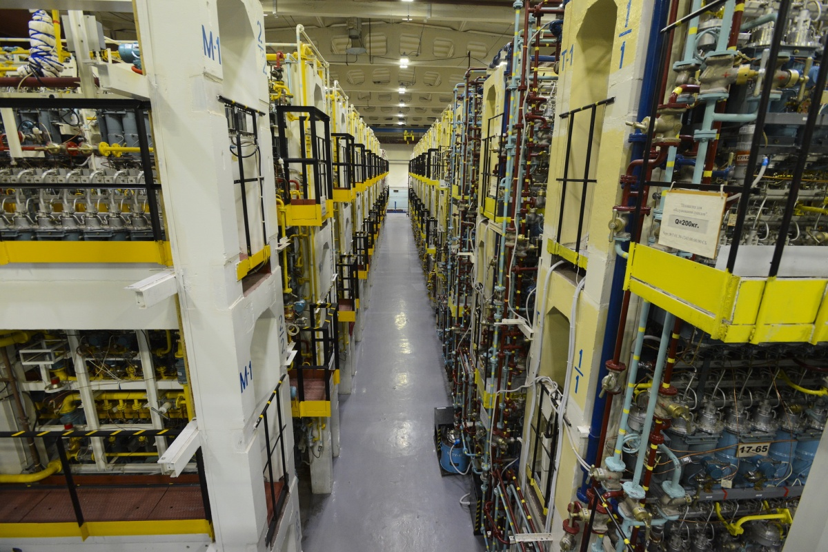

در سال 2020، درآمد سالانه حاصل از فروش محصولات ایزوتوپی کارخانه الکتروشیمیایی روس‌اتم حدود 14 درصد افزایش یافت و برای اولین بار از 1.5 میلیارد روبل فراتر رفت.

جغرافیای عرضه محصولات ایزوتوپی علاوه بر روسیه شامل آلمان، قزاقستان، کانادا، چین، ایالات متحده آمریکا، ازبکستان، فرانسه، سوئد، کره‌جنوبی و تعدادی دیگر از کشورها است.

این شرکت توانایی تولید 110 ایزوتوپ را از 21 عنصر شیمیایی دارد.

یکی از محصولات پرتقاضا در این شرکت، ایزوتوپ مولیبدن -100 است که هم در تحقیقات علمی و هم در زنجیره تولید رادیوداروها استفاده می‌شود.

<https://www.atomic-energy.ru/news/2021/02/26/111923>

**\* شرکت НИИАР و ВНИИНМ مراحل جدیدی را برای توسعه سوخت مقاوم روسی (tolerant fuel) برای نیروگاه‌های هسته‌ای به پایان رساندند. (وب‌سایت انرژی اتمی روسیه 2021/03/04)**

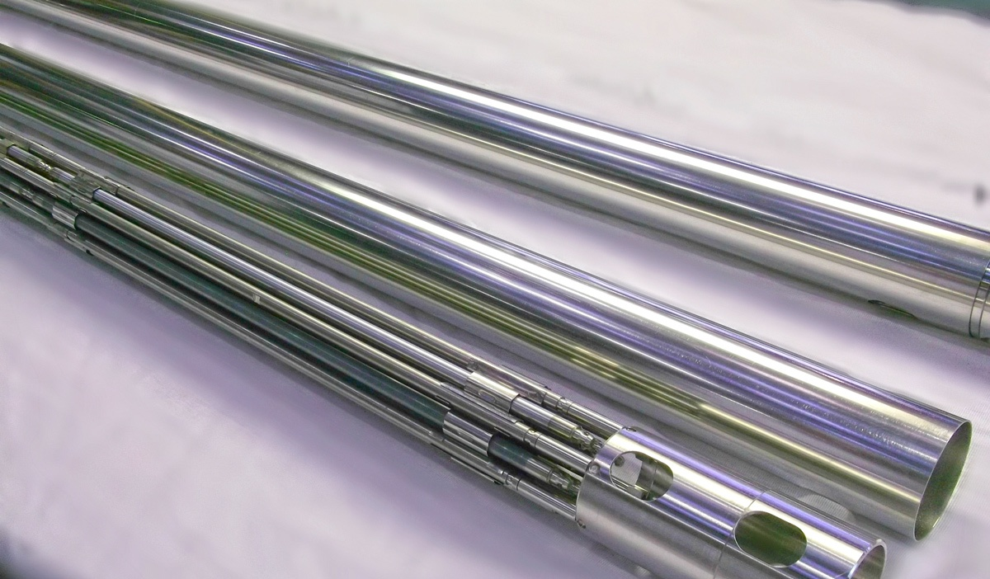

سیکل دوم تابش مجتمع‌های سوخت حاوی میله‌های سوخت آزمایشی برای راکتورهای VVER و PWR با طراحی "tolerant" در راکتور تحقیقاتی MIR در ГНЦ НИИАР به پایان رسید. هر یک از دو مجتمع سوخت آزمایشی شامل 24 میله سوخت با چهار ترکیب مختلف از مواد متفاوت برای غلاف سوخت و قرص‌های سوخت بود. قرص‌های سوخت از دی‌اکسید اورانیوم و آلیاژ اورانیوم-مولیبدن با افزایش چگالی و هدایت گرمایی ساخته شده بودند. پس از سیکل اول و دوم تابش، چندین میله سوخت از هر مجتمع سوخت برای مطالعات علوم مواد خارج شدند و به جای آن‌ها نمونه‌های جدید بارگذاری شد.

سوخت tolerant، سوخت هسته‌ای است که در برابر حوادث نیروگاه‌های هسته‌ای مقاوم است. حتی در صورت از دست رفتن خنک‌کننده و عدم برداشت حرارت در قلب راکتور، سوخت tolerant باید یکپارچگی خود را برای مدت زمان کافی و بدون وقوع واکنش بخار-زیرکونیوم حفظ کند. معرفی سوخت tolerant از اهمیت بالایی برای بالا بردن ایمنی انرژی هسته‌ای برخوردار است.

<https://www.atomic-energy.ru/news/2021/03/04/112081>

**\* شرکت Framatome برای اولین‌بار با استفاده از پرینتر سه بعدی برخی قطعات راکتور را تولید کرد. (وب‌سایت استرانا روس‌اتم 2021/03/03)**

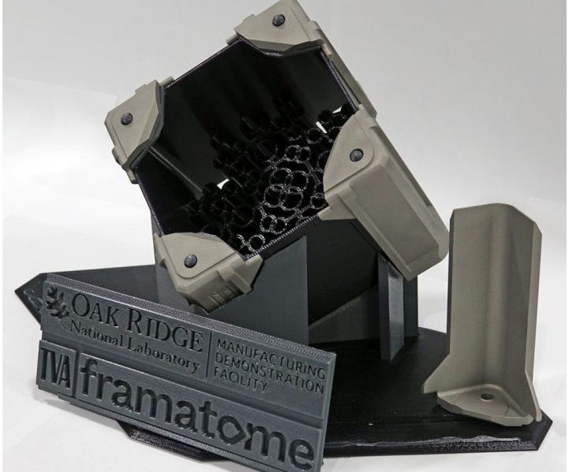

شرکت Framatome به تولید اجزای سوخت هسته‌ای احاطه پیدا کرده است. برای اولین بار در جهان، صفحات اورانیوم-مولیبدن و اورانیوم-سیلیکون برای راکتورهای تحقیقاتی با استفاده از پرینتر سه بعدی تولید شده‌اند.

از عناصر چاپ شده در ساخت مجتمع‌های سوخت ATRIUM 10XM در تاسیسات Framatome در ریچلند، در ایالت واشنگتن استفاده شده است. امسال قرار است آزمایش آن‌ها در نیروگاه هسته‌ای Browns Ferry آمریکا انجام شود، جایی که سه واحد با راکتورهای BWR وجود دارد.

در آینده نزدیک، Framatome قصد دارد از این فناوری در تولید صنعتی قطعات سوخت راکتورهای PWR و BWR استفاده کند. فناوری پرینتر سه بعدی ضمن حفظ ایمنی، به شما امکان طراحی و تولید قطعات پیچیده هندسه را با هزینه کم و سرعت تولید بالا می‌دهد.

<https://strana-rosatom.ru/2021/03/03/framatome-%d0%bf%d0%b5%d1%80%d0%b2%d0%b0%d1%8f-%d0%b2-%d0%bc%d0%b8%d1%80%d0%b5-%d0%bd%d0%b0%d0%bf%d0%b5%d1%87%d0%b0%d1%82%d0%b0%d0%bb%d0%b0-%d0%bd%d0%b0-3d-%d0%bf%d1%80%d0%b8%d0%bd%d1%82%d0%b5%d1%80/>

**\* نیمی از هزینه ساخت نیروگاه هسته‌ای 40 میلیارد دلاری لهستان توسط سرمایه‌گذاران آمریکایی تامین خواهد شد. (وب‌سایت انرژی اتمی روسیه 2021/03/04)**

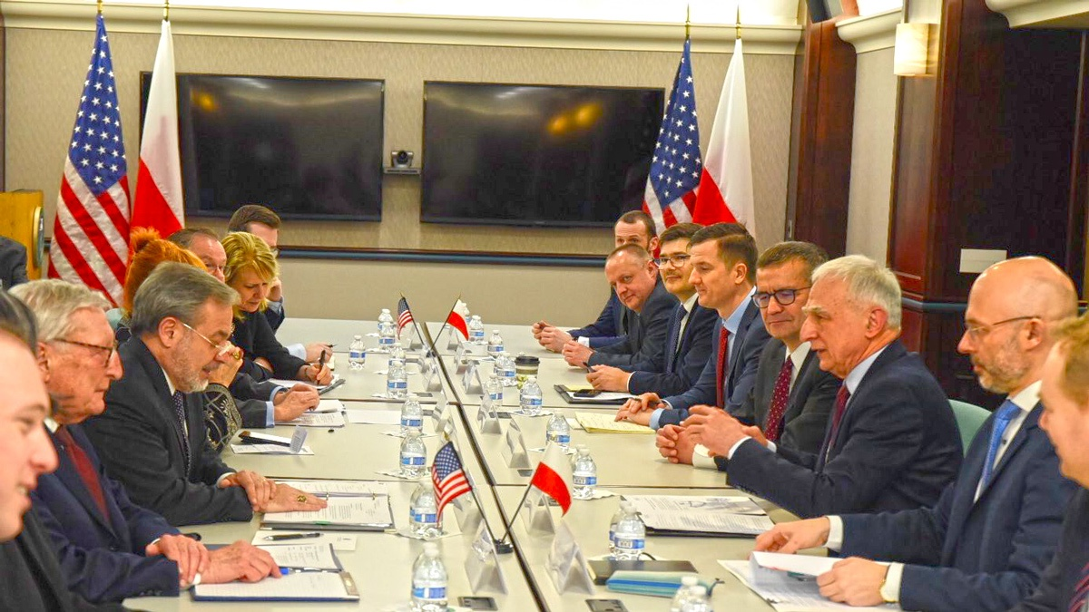

پیتر نایمسکی، نماینده تام الاختیار دولت لهستان در زیرساخت‌های انرژی، در تاریخ 2 مارس در مصاحبه با TOK FM گفت: ساخت اولین نیروگاه هسته‌ای لهستان 150 میلیارد زلوتی (40 میلیارد دلار آمریکا) هزینه خواهد داشت.

نایمسکی گفت که نیمی از این مبلغ توسط دولت لهستان و نیمی از آن توسط سرمایه‌گذاران آمریکایی تامین خواهد شد. در واقع 51٪ از سهام در اختیار دولت لهستان خواهد بود. این نیروگاه شامل 6 بلوک با ظرفیت کلی ۹۰۰۰-۶۰۰۰ مگاوات ساخته خواهد شد.

نایمسکی تأکید کرد که در استراتژی دولت برای انتقال بخشی از انرژی به منابع تجدید‌پذیر تا سال 2040، سهمی برای نیروگاه‌های هسته‌ای درنظر گرفته شده است.

در تاریخ 26 فوریه، وزیر آب و هوا و محیط زیست لهستان، میخائیل کورتیکا گفت که دولت در حال بررسی ساخت اولین نیروگاه هسته‌ای در این کشور در سواحل دریای بالتیک است. کورتیکا تأکید کرد که در دهه‌های آینده نیروگاه‌های هسته‌ای و بادی به طور فعال در لهستان توسعه خواهند یافت.

<https://www.atomic-energy.ru/news/2021/03/04/112083>

**\* آژانس بین‌المللی انرژی اتمی در آوریل در مورد موضوعات مهمی در ایران رایزنی خواهد کرد. (وب‌سایت انرژی اتمی روسیه 2021/03/04)**

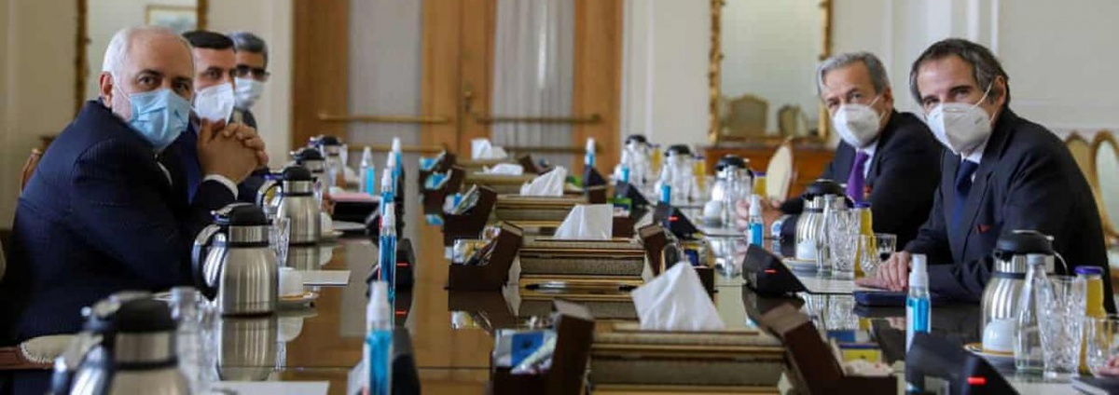

آژانس بین المللی انرژی اتمی در اوایل آوریل در تهران درباره موضوعاتی که مدتهاست بین دو طرف حل نشده باقی مانده است، با ایران رایزنی خواهد کرد. این خبر توسط رافائل گروسی، مدیرکل آژانس بین‌المللی انرژی اتمی اعلام شد.

گروسی به خبرنگاران گفت: ما فرآیند بررسی شرایط را با یک نشست فنی در ایران در اوایل آوریل آغاز خواهیم کرد. امیدوارم که سایر رایزنی‌های فنی یا سیاسی نیز به دنبال آن انجام شود. ما باید این روند را آغاز کنیم.

پیش از این گروسی گفته بود که ایران موافقت کرده است تا در مذاکراتی با آژانس بین‌المللی اتمی درباره وجود ذرات اورانیوم در تأسیسات هسته‌ای اعلام نشده، شفاف‌سازی کند.

<https://www.atomic-energy.ru/news/2021/03/04/112103>

**\* شرکت‌های هلندی NRG, TU Delft, DIFFER و Thorizon کنسرسیومی جهت تسریع در توسعه راکتورهای نمک مذاب توریم تشکیل دادند. (وب‌سایت انرژی اتمی روسیه 2020/03/04)**

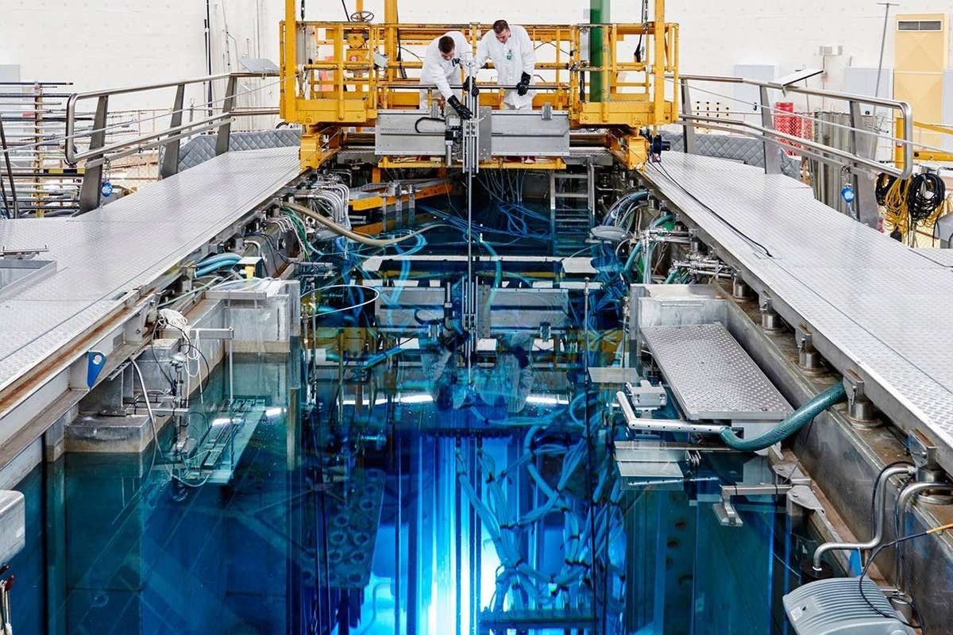

شرکت هلندی گروه تحقیقات و مشاوره هسته‌ای (NRG) در تاریخ 2 مارس اعلام کرد که کنسرسیومی با TU Delft، DIFFER و Thorizon تشکیل داده است تا تحقیقات در مورد فناوری راکتورهای نمک مذاب را تسریع کند. راکتورهای نمک مذاب علاوه بر تولید انرژی، می‌توانند گرمای لازم را برای صنعت فراهم کنند و همچنین استفاده از توریم به عنوان سوخت به صورت "ایده‌آل" امکان پذیر خواهد بود.

هلند دارای زیرساختی منحصر به فردی است که به خوبی برای تحقیق و توسعه فناوری‌های راکتورهای نمک مذاب مناسب است.

شرکت TU Delft چندین سال است که در اروپا در حوزه تحقیقات در زمینه راکتورهای نمک مذاب پیشتاز است و NRG دارای امکانات تحقیقاتی مهمی مانند راکتور تحقیقاتی با شار نوترونی بالا است که توسط آزمایشگاه‌های هسته‌ای پشتیبانی می‌شود. شرکت DIFFER تحقیقات اساسی در زمینه انرژی انجام می‌دهد و امکانات داخلی منحصر به فردی برای این امر دارد. شرکت Thorizon در حال حاضر در حال کار بر روی یک پروژه راکتور نمک مذاب است که در سال‌های آینده بیشتر توسعه خواهد یافت. این شرکت قصد دارد اولین راکتور خود را تا سال 2035 راه‌اندازی کند.

https://www.atomic-energy.ru/news/2021/03/04/112105

**\* دو سیستم اطلاعاتی روس‌انرگواتم رجیستری نرم‌افزارهای روسی را دریافت کردند. (وب‌سایت رسمی روس‌اتم 2021/02/26)**



دو سیستم اطلاعاتی روس‌انرگواتم با عنوان‌های "АтомСмета" و "سیستم ویدئوآنالیز امنیت صنعتی" رجیستری نرم‌افزارهای روسی را دریافت کردند. این گام مهمی است که امکان ورود این محصولات به بازارهای خارجی و استفاده گسترده از تحولات روس‌اتم را در سایر سازمان‌های دولتی روسیه فراهم می‌کند.

بسته نرم‌افزاری "АтомСмета" برای حل طیف کاملی از مشکلات مربوط به شکل‌گیری، تبادل و کنترل ورودی طراحی و مستندات و همچنین نظارت و شکل‌دهی شاخص‌های محاسبات برای واحدهای قدرت در حال ساخت، طراحی شده است.

"سیستم ویدئوآنالیز امنیت صنعتی" برای آنالیز ویدئویی دوربین‌های مدار بسته در تاسیسات تولیدی با تجهیزات فشار قوی طراحی شده است. این سیستم فرآیند تشخیص نقض شرایط ایمنی فنی و ایمنی در برابر حریق را اتوماتیک می‌کند و جایگزینی مناسب برای کنترل تصاویر دوربین‌ها توسط اپراتور می‌باشد. کنترل تصاویر توسط اپراتور کاری یکنواخت است و ممکن است اپراتور تمرکز خود را از دست بدهد. این سیستم ۹۸-۹۵٪ موارد نقض شرایط ایمنی فنی و ایمنی در برابر حریق را ثبت می‌کند. در حال حاضر، این سیستم با موفقیت در نیروگاه هسته‌ای کولسک کار می‌کند و برنامه‌‍ریزی شده تا در همه نیروگاه‌های هسته‌ای روسیه به اجرا برسد.

<https://www.rosatom.ru/journalist/arkhiv-novostey/dve-informatsionnye-sistemy-rosenergoatoma-vklyucheny-v-reestr-rossiyskogo-po/>

**\* در نیروگاه هسته‌ای روستوف عملیات منحصر به فردی برای مدرنیزه کردن سیستم حفاظت از دور بیش از حد توربین (anti over speed protection of steam turbines) به انجام رسید. (وب‌سایت رسمی روس‌اتم 2021/03/04)**

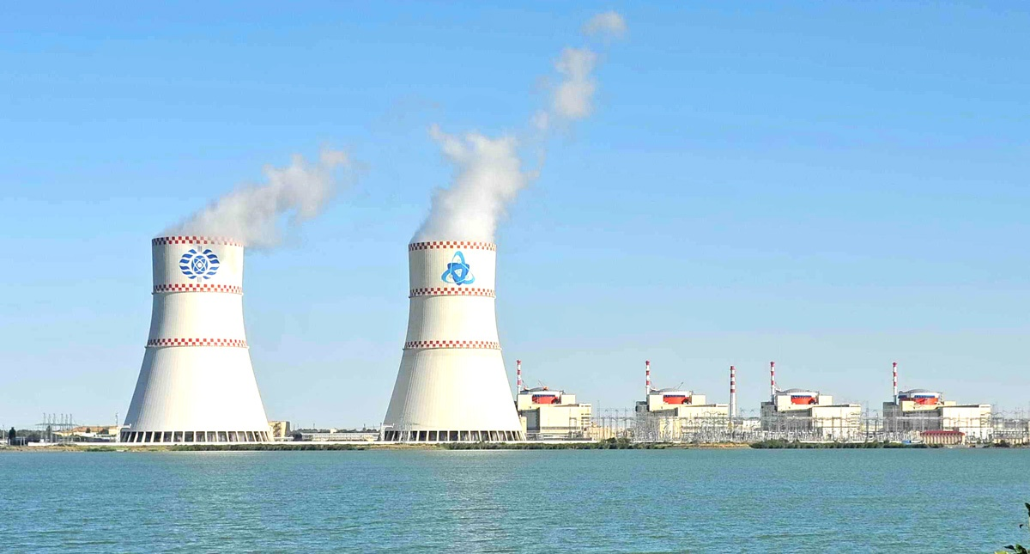

در واحد شماره 4 نیروگاه هسته‌ای روستوف، به عنوان بخشی از برنامه نوسازی سیستم حفاظت از دور بیش از حد توربین ، تجهیزات ایمنی الکترونیکی نصب شد. این سیستم مجهز به سنسورهای خاصی است که جمع‌آوری اطلاعات ضروری را در هر سرعتی فراهم می‌کند. در حال حاضر آزمایش‌های راه‌اندازی در حال انجام است.

تجهیزات جدید چندین برابر مطمئن‌تر از حفاظت مکانیکی است. این تجهیزات باعث افزایش ایمنی توربو پمپ‌های تغذیه‌کننده آب مولد بخار هم می‌شود.

آندری گوربونوف، رییس نیروگاه روستوف گفت: حفاظت در برابر افزایش دور بیش از حد مجاز، یکی از مهم‌ترین مواردی است که عدم حفاظت از آن می‌تواند به از بین رفتن تجهیزات منجر شود. تجهیزات ایمنی الکترونیکی به طور قابل توجهی قابلیت اطمینان عملیاتی سیستم حفاظت را هنگام رسیدن به سرعت بحرانی افزایش می‌دهد. این سیستم به شما این امکان را می‌دهد تا به سرعت و با دقت افزایش دور بیش از حد مجاز توربین را بررسی کنید و به طور قابل توجهی باعث افزایش طول عمر تجهیزات، قابلیت اطمینان و ایمنی نیروگاه می‌شود.

<https://www.rosatom.ru/journalist/arkhiv-novostey/na-rostovskoy-aes-zavershena-unikalnaya-operatsiya-po-modernizatsii-sistemy-protivorazgonnoy-zashchi/>

**\* دانشگاه MEPhI دوقلوی دیجیتال (Digital twin) راکتور تحقیقاتی IRT را ایجاد می‌کند. (وب‌سایت انرژی اتمی روسیه 2021/03/04)**

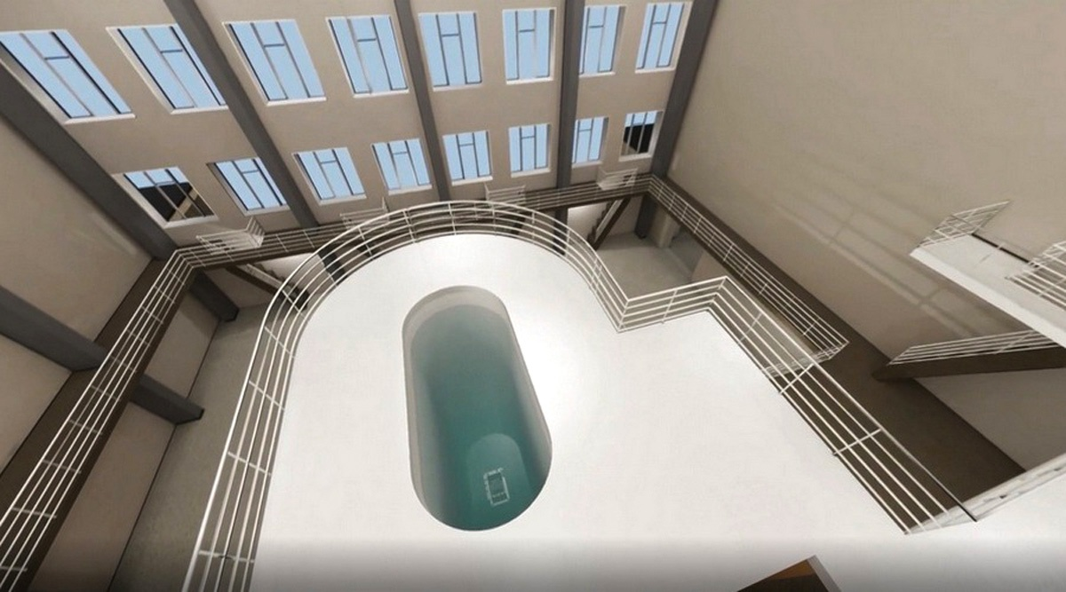

در تاریخ 26 فوریه، یک سمینار علمی-عملی در دانشگاه MEPhI با حضور نمایندگان موسسه خصوصی دیجیتال‌سازی صنعت هسته‌ای (Цифрум) و موسسه علم و فناوری برگزار شد. انستیتوی فیزیک و فناوری هسته‌ای و دانشگاه MEPhI پیشرفت‌های خود را در پروژه مقیاس بزرگ ساخت یک دوقلوی دیجیتال از راکتور تحقیقاتی IRT را ارائه دادند.

در مرحله طراحی و توجیه ویژگی‌ها، استفاده از فناوری واقعیت مجازی (VR) راحت است. در مرحله اول، که در حال حاضر در حال اجرا است، یک آنالوگ مجازی از IRT در حال ساخت است، اما در گام بعدی برنامه‌ریزی شده است که یک دوقلوی دیجیتال کامل ایجاد شود. یک شئ مجازی، که در آن مدل‌های ریاضی فرآیندهای در حال اجرا وجود دارد و اطلاعات حسگرهای واقع در یک جسم واقعی به طور فعال استفاده می‌شود.

<https://www.atomic-energy.ru/news/2021/03/04/112076>

**\* بیل‌گیتس: انرژی هسته‌ای از نظر سیاسی کاملاً قابل قبول است و از نفت، زغال سنگ و گاز طبیعی ایمن‌تر است. (وب‌سایت انرژی اتمی روسیه 2021/03/02)**

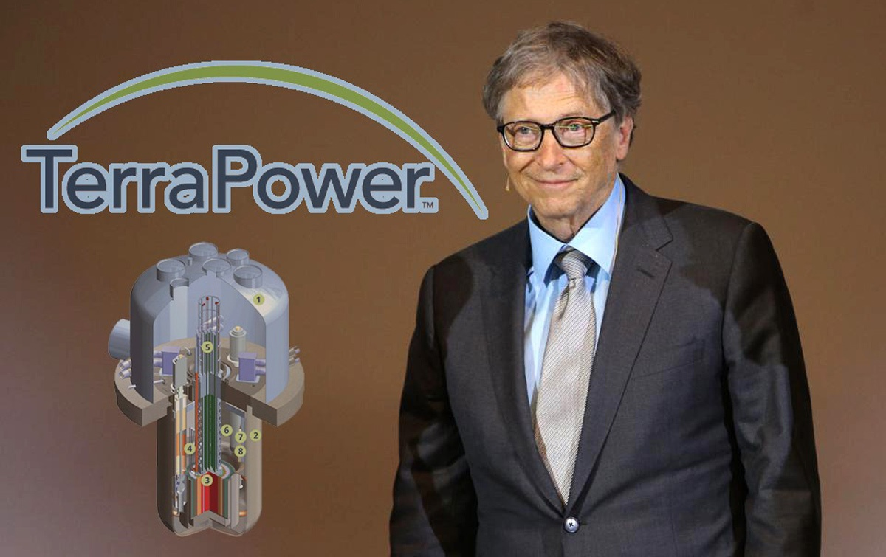

بیل گیتس اخیراً در برنامه "Squawk Box" شبکه CNBC اظهار داشت: انرژی هسته‌ای از نظر سیاسی کاملاً خوشایند و قابل قبول خواهد بود.

به گفته بیل گیتس، انرژی هسته‌ای باید بر بدبینی بوجود آمده ناشی از بمب اتمی و حوادث رادیواکتیو غلبه کند. انرژی هسته‌ای یک گزینه لازم، شایسته و قابل اعتماد است.

دلیل این امر این است که بشر به شدت به انرژی پاک نیاز دارد و بهره‌برداری از نیروگاه‌های هسته‌ای مانع از انتشار گازهای گلخانه‌ای می‌شود. نوآوری‌های جدید در فناوری هسته‌ای (که وی یکی از سرمایه‌گذاران در این زمینه است) انرژی هسته‌ای را ایمن‌تر و مقرون به صرفه‌تر کرده است و کشورهای جهان شروع به استفاده از انرژی هسته‌ای کرده‌اند.

**انرژی هسته‌ای ایمن‌تر از زغال سنگ ، نفت و گاز طبیعی است:**

انرژی هسته‌ای مدتهاست که خطرناک شناخته شده است: نوآوری‌های اولیه در انرژی هسته‌ای با پیشرفت و ساخت بمب اتمی انجام شد و در دهه‌های اخیر، حوادث مهمی مانند حادثه نیروگاه چرنوبیل در 1986 در اوکراین و حادثه نیروگاه فوکوشیما در سال 2011 در ژاپن رخ داده است.

با اینکه حوادث هسته‌ای به شدت مورد توجه قرار می‌گیرند، بیل گیتس به ایمنی نسبی انرژی هسته‌ای در طول زمان اشاره می کند.

گیتس اظهار داشت: انرژی هسته‌ای در واقع از هر منبع تولید برق دیگری ایمن‌تر است. نیروگاه‌های با سوخت زغال سنگ و خطوط لوله گاز طبیعی در معرض انفجار هستند. گیتس گفت، مرگ در هر واحد قدرت در این شاخه‌ها بسیار بیشتر است. واقعیتی که او در کتاب جدید خود نیز، با عنوان "چگونه از یک فاجعه آب و هوایی جلوگیری کنیم" به آن اشاره کرده است.

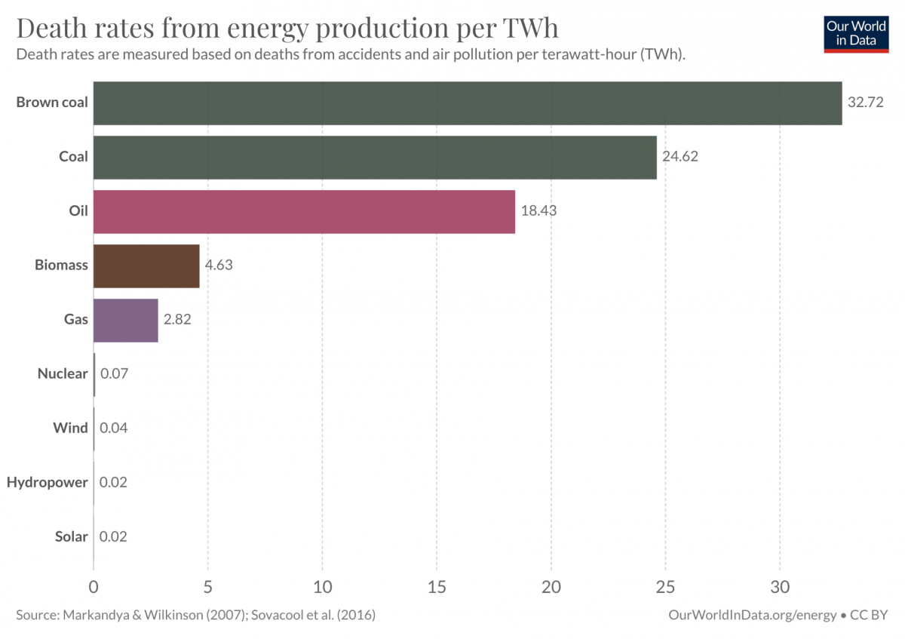

میزان مرگ و میر ناشی از تولید انرژی در واحدهای تولید برق

وی با اشاره به اینکه هزینه ساخت نیروگاه‌ها بسیار بالا است، گفت: یک نسل جدید از انرژی هسته‌ای وجود دارد که مشکلات حوزه اقتصادی را حل می‌کند و در عین حال، مباحث حوزه ایمنی را متحول می‌کند.

نوآوری‌های جدید شامل استفاده از سدیم مایع به جای آب برای خنک کردن راکتور با فشار کمتر است، که می‌تواند به جلوگیری از ذوب شدن قلب کمک کند و همچنین اجازه می‌دهد نیروگاه‌های هسته‌ای کوچکتر شوند و بنابراین ساخت آنها ساده‌تر باشد.

گیتس افزود: با حل شدن این مشکلات مهندسی و اقتصادی، امیدوارم مردم با دید باز و آگاهانه ببینند که نسل آینده فوق‌العاده ایمن خواهد بود. گیتس یکی از سرمایه‌گذاران و بنیانگذاران TerraPower، یکی از شرکت‌های پیشرو در زمینه تولید انرژی هسته‌ای نسل جدید است.

**پذیرش جهانی با تغییر نگرش مطابقت دارد:**

در سراسر جهان، نگرش نسبت به انرژی هسته‌ای شروع به تغییر کرده است.

جاناتان کاب، مدیر ارشد ارتباطات انجمن جهانی هسته‌ای (World Nuclear Association)، می‌گوید: پتانسیل انرژی هسته‌ای به عنوان بخشی از یک مجموعه گسترده و کم کربن، برای دولت‌هایی که قصد دارند در مورد تغییرات اقلیم اقدامی انجام دهند، به وضوح قابل مشاهده است.

امارات متحده عربی به تازگی چهار راکتور هسته‌ای را راه‌اندازی کرده است که تا اواسط دهه جاری 25٪ از برق این کشور را تأمین خواهد کرد و ترکیه و بنگلادش در حال ساخت اولین راکتورهای هسته‌ای خود هستند.

وی می گوید: کشورهای دیگر مانند لهستان و مصر تمایل دارند تا اولین نیروگاه‌های هسته‌ای خود را در آینده‌ای نزدیک بسازند.

در ایالات متحده آمریکا، جایی که حدود 20٪ از کل تولید برق از طریق انرژی هسته‌ای تأمین می‌شود، یک نیروگاه هسته‌ای جدید توسط South Nuclear در سایت نیروگاهی Vogtle در حال ساخت است. به گفته دفتر انرژی هسته‌ای وزارت انرژی آمریکا، راکتورهای جدید، که در سال 2021 و 2022 به صورت آنلاین معرفی خواهند شد، از پیشرفته‌ترین راکتورها در جهان خواهند بود.

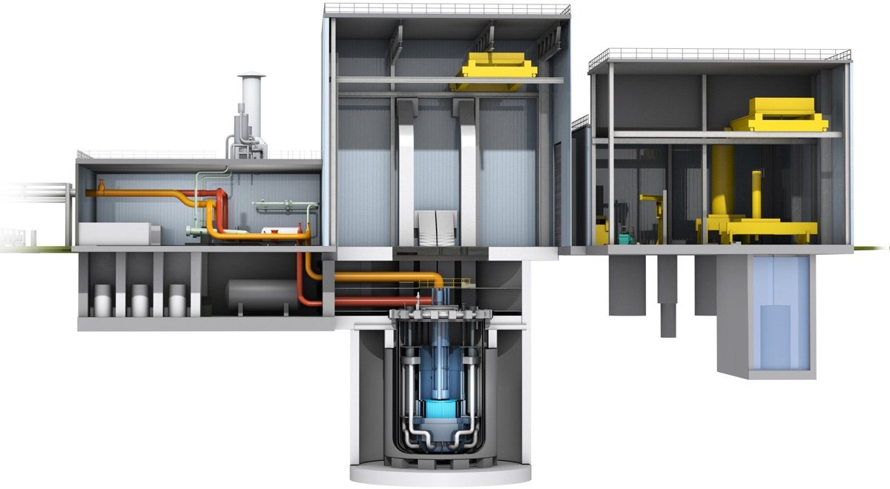

کانسپت راکتور ناتریوم (Natrium reactor) شرکت TerraPower

نگرش سیاسی ایالات متحده آمریکا در مورد انرژی هسته‌ای نیز تغییر کرده است.

نوآوری در انرژی هسته‌ای بخشی از تعهد رئیس‌جمهور جو بایدن برای مقابله با تغییرات آب و هوایی بود.

جان كوتك، معاون توسعه سیاسی انستیتوی انرژی هسته‌ای آمریکا، و رئیس سابق بخش انرژی هسته‌ای وزارت انرژی در دولت باراک اوباما گفت: طی چهار سال گذشته، حمایت سیاسی هر دو حزب از انرژی هسته‌ای افزایش یافته است.

وی گفت: كنگره چندین لایحه برای حمایت از انرژی هسته‌ای را با اکثریت قاطع دو حزب به تصویب رسانده و بودجه تحقیقات انرژی هسته‌ای را بیش از 50٪ افزایش داده است. همچنین چندین ایالت، سیاست‌هایی را برای حفظ نیروگاه‌های هسته‌ای موجود وضع کرده‌اند، زیرا هم برای تولید برق بدون کربن و هم برای شغل هزاران کارمند این نیروگاه‌ها ارزش قائل هستند.

بیل گیتس یکی از سرمایه‌گذاران و بنیانگذاران شرکت TerraPower است، که در سال 2020 با شرکت انرژی هسته‌ای GE Hitachi ادغام شد تا پروژه‌ای به نام Natrium را برای ساخت نیروگاه هسته‌ای کوچک عملی کند. این پروژه شامل یک راکتور نوترون سریع با خنک‌کننده سدیم است.

شرکت Terrapower گفت كه پروژه Natrium مبتنی بر فناوری بكار رفته در تولید حرارت خورشیدی است و با گذشت زمان، این شركت "امكان دستیابی انبوه به انرژی پاک را برای رسیدن به اهداف آب و هوایی" فراهم خواهد کرد.

این شرکت همچنین در حال توسعه یک راکتور موج متحرک (Traveling Wave Reactor-TWR) است. یک راکتور نوترون سریع با خنک‌کننده سدیم مایع که از اورانیوم مصرف شده (تخلیه شده) به عنوان سوخت استفاده خواهد کرد.

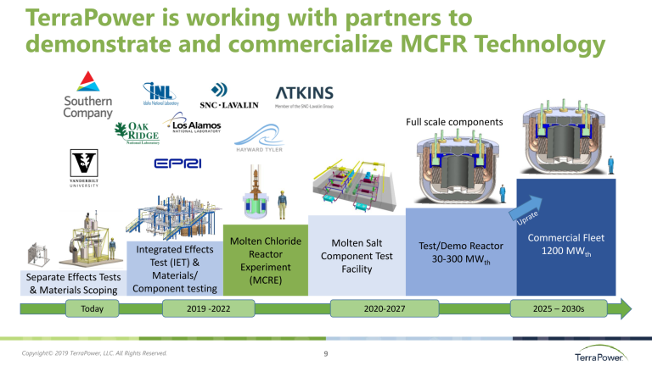

سومین فناوری نوآورانه TerraPower راکتور نوترون سریع کلرید مذاب (Molten chloride fast reactor- MCFR) است که توانایی تبدیل شدن به یک نیروگاه هسته‌ای ماژولار کوچک نسبتاً ارزان را دارد که قادر به کار در شرایط جدید و دمای بالاتر است. بر این اساس، یک نیروگاه هسته‌ای کوچک با چنین راکتوری نه تنها قادر به تولید برق بلکه قادر به تولید مقدار کافی گرمای سازگار با محیط زیست برای تأمین گرمای صنعت خواهد بود.

<https://www.atomic-energy.ru/news/2021/03/02/112008>